Họ và tên: Trần Thị Thủy

Lớp: TDH15

Mã sinh viên: 16151172

Ngày sinh: 26/12/1998

**Bài 1:**

Điện áp U=660V

|  |  |  |  |  |  |  |
| --- | --- | --- | --- | --- | --- | --- |
| M | 10 | 20 | 30 | 40 | 50 | 60 |
| Tốc độ (vòng /phút) | 5405 | 3684 | 2922 | 2467 | 2157 | 1928 |

Mô phỏng trên simulink:

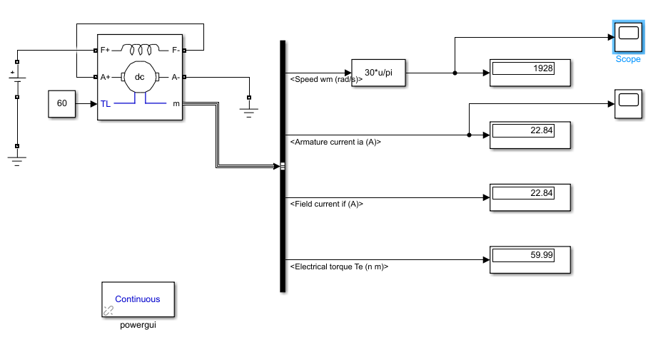

Thông số động cơ:

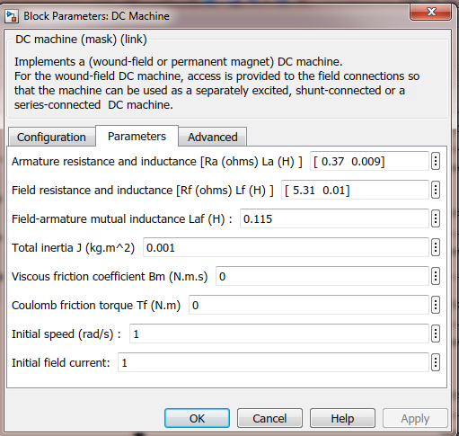

Đặc tính cơ của động cơ:

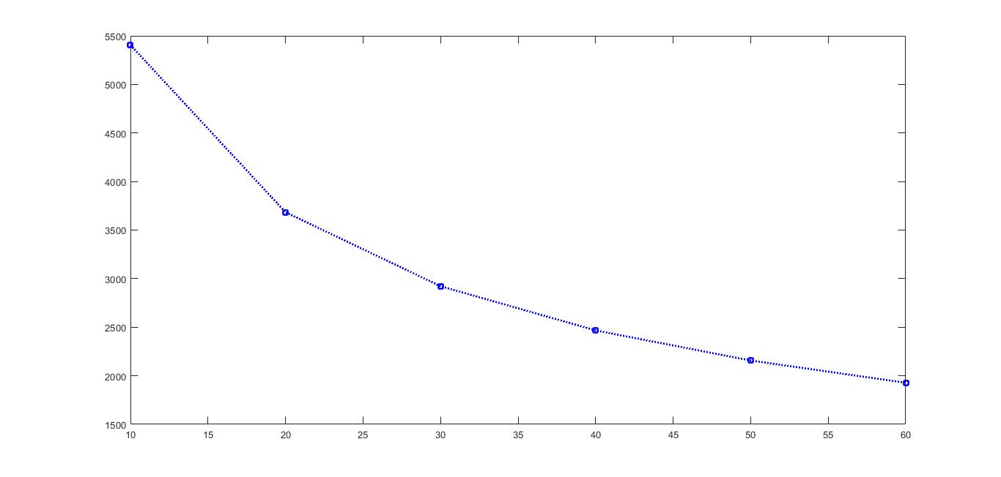

Bài 2:

Kết quả:

|  |  |  |  |  |  |  |
| --- | --- | --- | --- | --- | --- | --- |
| M | 0 | 8 | 10 | 15 | 20 | 25 |
| Tốc độ (vòng /phút) | 1464 | 1457 | 1445 | 1412 | 1375 | 1334 |

Đặc tính cơ:

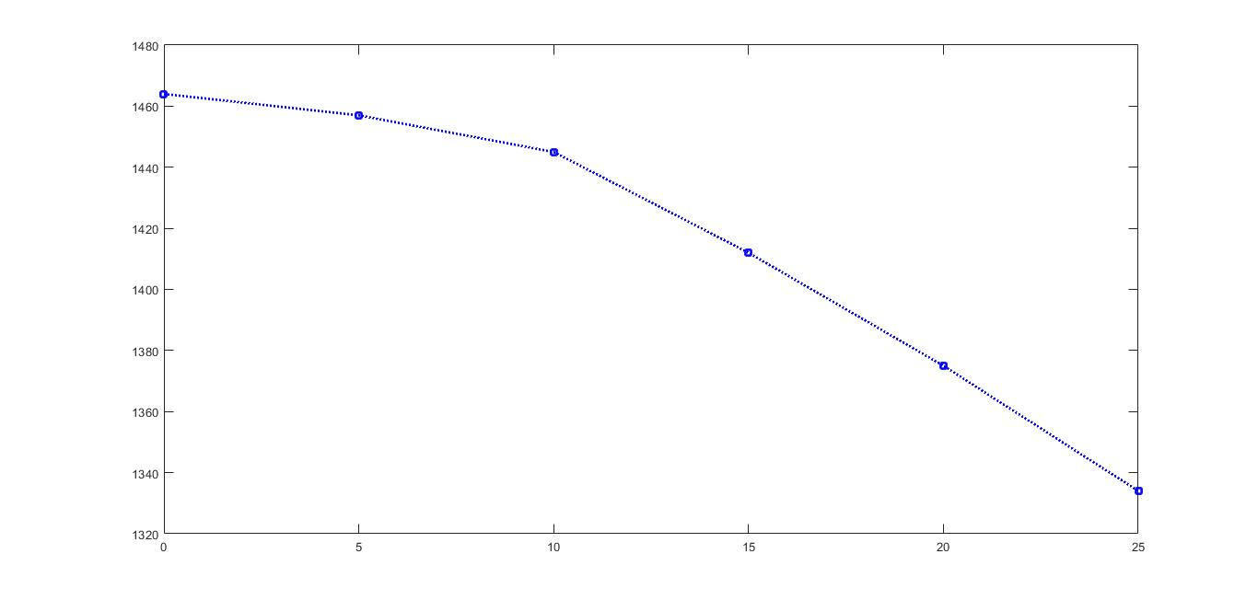

Mô phỏng trên simulink

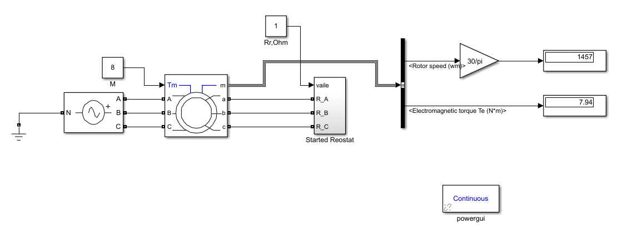

Thông số:

